4 調査結果
4.1 粒子状物質濃度
本調査では、標準測定（フィルター）法によるPM2.5濃度を平成26年7月23日（水）午前10時から8月6日(水)午前10時迄の14日間測定した。また、常時監視測定局のSPM及びPM2.5濃度の日平均値については、比較のため標準測定法によるPM2.5濃度と同一時間帯（午前10時から翌日午前10時迄）の日平均値として集計した（表記については、たとえば7/23午前10時～7/24午前10時については、7/23と記した）。
なお、甲府と東山梨は標準測定法によるPM2.5濃度を測定していないため解析等の作業は実施しなかった。
また、真岡では7/26（土）に測定局近傍で花火大会が開催され、夜間に高濃度のPM2.5が観測されたことから、4.1節（粒子状物質濃度）では解析にあたり当該日のデータを除外した。

（1）標準法によるPM2.5濃度と常時監視によるPM2.5濃度の関係
各調査地点のPM2.5濃度（標準法：以下、標準という）とPM2.5濃度（常時監視：以下、常監という）の関係を図4-1-1に示す。
PM2.5濃度（標準）は2.2～46.8 (平均17.5)μg/m³の範囲にあり、最大値は7/25の富士、最小値は8/4の静岡であった。
PM2.5濃度（常監）は3.0～50.3 (平均19.8) μg/m³の範囲にあり、最大値は7/23の相模原、最小値は8/2の浜松及び8/3、8/4の静岡であった。
図4-1-1から、PM2.5濃度（常監）はPM2.5濃度（標準）に対して、傾きが1.02、切片が2.11と概ね良好であった。8/5の富津では、PM2.5濃度（常監）はPM2.5濃度（標準）の0.6倍であった。
図4-1-1 PM2.5濃度（標準）とPM2.5濃度（常監）の関係

（2）SPM濃度とPM2.5濃度（常監）の関係
各調査地点のSPM濃度とPM2.5濃度（常監）の関係を図4-1-2に示す。
SPM濃度は6～83 (平均32.0) μg/m³の範囲にあり、最大値は7/25の富士、最小値は8/3、8/4の静岡であった。
図4-1-2から、PM2.5濃度（常監）はSPM濃度に対して、全地点の平均は概ね0.6程度となっており、1.0を超過するケースは見られなかったが、PM2.5濃度（常監）／SPM濃度の平均値が前橋で0.98、綾瀬で0.89と高くなっていた。逆に、湖西では0.33、富士で0.37と低い値となっていた。

図4-1-2 SPM濃度とPM2.5濃度（常監）の関係

（3）PM2.5濃度（標準）の調査地点別の期間推移
各調査地点別のPM2.5濃度（標準）期間推移を図4-1-3に示す。
7/23の濃度が高く、7/24に濃度が概ね10 μg/m³以上減少したのは、真岡、前橋、富岡、鴻巣、日高、秩父、長野、湖西、浜松の9地点であり、北関東及び静岡であった。逆に、7/24に濃度が5 μg/m³以上増加したのは、富津、千葉、綾瀬、横浜、富士の5地点であり、主に南関東であった。
また、7/31は前橋、富岡、秩父の濃度は上昇したが、他の地点は全て減少していた。
調査期間中、8/5の富津の濃度は他地点と比較して高かった。

図4-1-3 PM2.5濃度（標準）の推移

（4）PM2.5濃度（標準）の調査期間平均値の地域分布
PM2.5濃度（標準）の調査期間平均値の地域分布を図4-1-4に示す。
富津の濃度が高く、浜松、湖西の濃度は低かったが、神奈川県中央部、東京都、埼玉県、群馬県内の各地点及び富士は18～20 μg/m³であり同程度の濃度であった。
なお、甲府、東山梨は全期間欠測であり、真岡は全地点が低濃度であった8/2からの4日間が欠測であったため期間平均値の表示はしなかった。
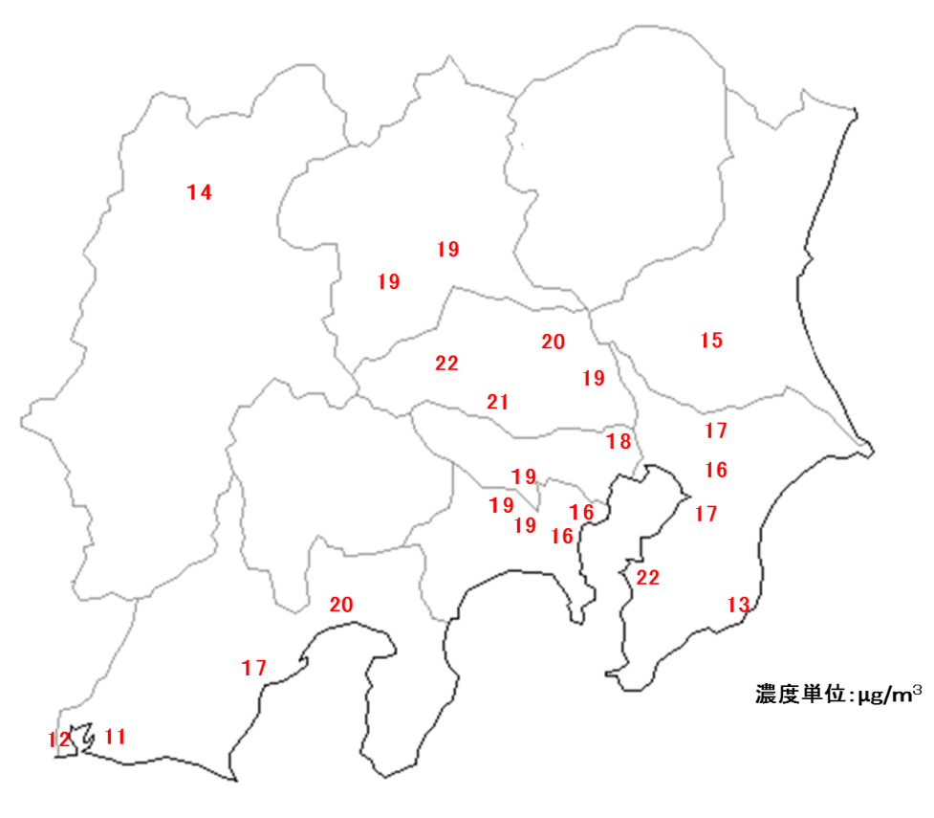
図4-1-4 PM2.5濃度（標準）の調査期間平均値の地域分布
（5）SPM濃度、PM2.5濃度（常監）及びPM2.5濃度（標準）の期間推移
SPM濃度、PM2.5濃度（常監）及びPM2.5濃度（標準）に関して、各地点の日平均値の全地点平均値について期間推移を図4-1-5に示す。
なお、甲府、東山梨のPM2.5濃度（標準）は測定を実施していないため除外した。
SPM濃度及びPM2.5濃度（常監、標準）ともに同様な期間推移を示しており、7/23が最高濃度であり、以降、濃度が低下し、7/26に濃度が若干上昇する傾向にあったが7/27には濃度が大きく減少した。その後、7/29に濃度が上昇したが、以降は概ね低下傾向にあり、8/4が最低濃度であった。
なお、期間中、PM2.5濃度（常監）はPM2.5濃度（標準）を上回っており、各濃度ともに日変化パターンは良く一致していた。
図4-1-5 SPM、PM2.5濃度（常監）、PM2.5濃度（標準）の推移

（6）質量濃度の妥当性の検証
マスクロージャーモデル（Chemical mass closure model）の手法を用いて、各成分分析値とPM2.5濃度（標準）の妥当性を検証した。
① イオンバランスの確認
全調査期間中、全調査地点のデータからイオンバランスによる確認を行った結果を図4-1-6-1に示す。
なお、検出下限値未満のデータに関しては、検出下限値の1/2とした。
陽イオン（Na⁺、NH₄⁺、K⁺、Ca²⁺、Mg²⁺）及び陰イオン（Cl⁻、NO₃⁻、SO₄²⁻）について、陽イオンと陰イオンの各当量濃度合計値の回帰直線は、傾きが0.98であり、Ｒ^{２}値は0.96と全体的なバランスは良好であった。なお、7/26の勝浦では、陰イオン当量濃度合計が陽イオンの1.6倍であった。逆に、7/24の富士では陽イオン当量濃度合計が陰イオンの3.7倍であった。
また、陰イオン当量濃度合計／陽イオン当量濃度合計の適用許容範囲である0.8～1.2を超過したデータに関してはマスクロージャーモデルの適用は行わなかった。^{1）}
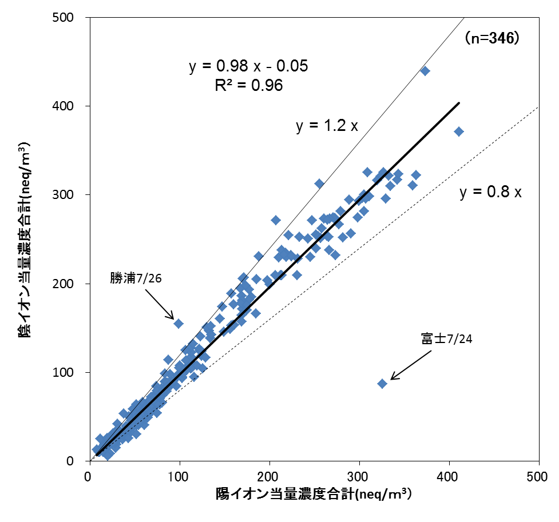
図4-1-6-1 PM2.5中のイオンバランス(当量濃度)

② マスクロージャーモデルによるPM2.5濃度（標準）と推定質量濃度の比較
許容範囲内のイオンバランスを持つ測定結果について、質量濃度推定式（M=1.375 [SO₄²⁻]+1.29[NO₃⁻]+2.5[Na⁺]+1.6[OC]+[EC]+9.19[Al]+1.40[Ca]+1.38[Fe]+1.67[Ti]）¹⁾
を用いて質量濃度を推定した。但し、[OC]の係数は都市域の平均的な値として挙げられている1.6とした。^{2）}
なお、イオンバランスの確認同様、検出下限値未満のデータに関しては、検出下限値の1/2とした。また、前橋、富岡では金属成分のTiが欠測であったが、Ti濃度を0として適用した。
PM2.5濃度（標準）と推定質量濃度の散布図を図4-1-6-2に示す。
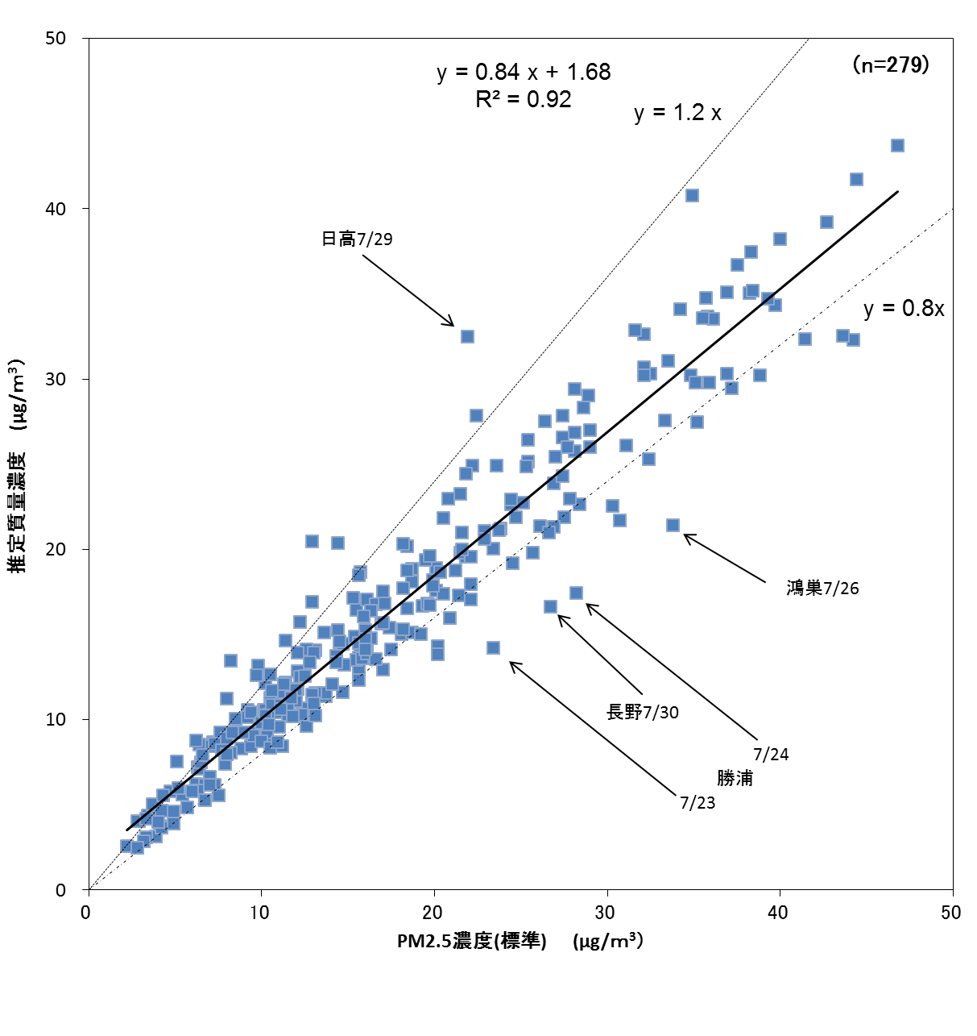
図4-1-6-2 マスクロージャーモデル

図4-1-6-2を見ると、PM2.5濃度（標準）が20 μg/m³以上の場合について、推定質量濃度／PM2.5濃度（標準）が鴻巣、勝浦、長野で0.63を下回り、逆に、日高では1.48を上回った。なお、勝浦では調査期間中の前半は0.8を下回り、後半は1.4を上回るケースが多く見られた。
79%（220/279）のデータは推定質量濃度／PM2.5濃度（標準）が0.8～1.2の範囲内にあり、傾きが0.84、切片が1.68、R^{２}値が0.92となった。
（7）まとめ
本調査結果から調査期間中に高濃度であったのは調査初日の7/23であり、低濃度であったのは8/4であった。図4-1-1からPM2.5濃度（常監）はPM2.5濃度（標準）に対して傾きが1.02、切片が2.11であることから、全体としては概ね一致していたが、地点別に見ると、常に「常監」＞「標準」である地点やばらつきの大きい地点があった。また、図4-1-2からPM2.5濃度（常監）／SPM濃度は概ね0.6程度となっていたが、地点によっては期間平均値で0.33～0.98となるデータがあった。
なお、SPM濃度、PM2.5濃度（常監）、PM2.5濃度（標準）ともに日変化パターンは良く一致しており、PM2.5濃度（常監）はPM2.5濃度（標準）に対して全期間を通じて数 μg/m³高い状況であった。
PM2.5中のイオンバランスは傾きが0.98、切片が-0.05、R^{２}値が0.96と良好であっ
た。
マスクロージャーモデルは、全てのデータから得られた回帰直線の傾きが0.84、切片が1.68、R^{２}値が0.92であり、79%のデータは推定質量濃度／PM2.5濃度（標準）が0.8～1.2の範囲内に含まれており、概ね整合していた。

参考文献
1）大気中微小粒子状物質（PM2.5）測定方法暫定マニュアル 改定版 平成19年7月
環境省
2）Turpin & Ho-Jin Lim (2001) Species Contributions to PM2.5 Mass Concentrations: Revisiting Common Assumptions for Estimating Organic Mass, Aerosol Science and Technology, 35:1, 602-610

